城市空间结构
【教学目标】
1．认识城市主要的功能区，知道各功能区分布特点。
2．培养理论联系实际，学以致用的意识。
【重难点分析】
1．教学重点
分析城市不同功能区的分布和形成原因
2．教学难点[来源:学|科|网Z|X|X|K]
分析城市不同功能区的分布和形成原因
第一课时：城市功能区
【课堂活动设计】
第一部分：新课导入设计
教学  内容 | 教师活动 | 学生活动 | 设计意图
学情  诊断 | 江都的功能的有哪些？ | 学生回答。 | 了解学生对城市的认识；了解学生预习情况与学习需求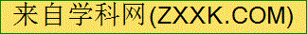；合理调整教学计划。
学习  目标  展示 | 投影学习目标，要求说出关键词。 | ①朗读学习目标；  ②迅速说出关键词 | 明确目标，提高学生的有意注意。
第二部分：新授内容设计
探究活动1：开展小组合作学习，分析概括三大功能区的区位特征。
教学  内容 | 教师活动 | 学生活动 | 设计意图
城市功能区 | ①投影“江都城市规划用地现状图” 、“江都城市主要商业区分布图”、“江都城市工业区分布图”、“北京城市功能区”。  ②展示导学问题：城市住宅区的特点是什么？城市工业区的区位特点是什么？商业区是怎么形成的？形状如何？区位特点是什么？各类城市的功能区类型是否相同？一个功能区是否只有一种功能？城市功能区形成后会不会发生变化？  ③对学生的学习进程进行及时指导。  ④对交流的成果组织评议，最后给予准确评价。 | ①小组内每一位成员先自主学习，思考教师提出的导学问题。  ②小组内交流，讨论，提出新的疑问。讨论过程中记录员及时填写“小组合作学习研讨过程记录表”，如表1所示。  ③小组组长整合每个成员的个人观点，填写如表2所示的比较表（表2中的具体内容预先留空）。  ④2－3个小组发言人交流小组成果，其他组可提出补充意见，发言人回答其他组成员的质疑。 | 通过小组合作学习，掌握地理分布图的读图技能，并培养协作能力。
表2 三大功能区的区位特征[来源:学科网]
城市地域功能分区 | 区位特征[来源:学科网ZXXK][来源:学科网]
城市地域功能分区 | 占用城市土地面积（大/小） | 形态特征 | 分布特点
商业区 | 小 | 团块状  或条带状 | 交通便捷的市中心、街道两侧
工业区 | 较大 | 片状 | 城市外围、  并沿主要交通干线
住宅区 | 最大  最广泛、最基本 | 片状 | 一般分布在商业区与工业区之间
图2
探究活动2：根据表中数据在图中绘制各种土地利用的租金与距市中心的距离变化的斜线图，并分析影响城市功能分区的经济因素。
教学  内容 | 教师活动 | 学生活动 | 设计意图
城市功能分区的经济因素 | ①在学案上呈现表3“地租与距市中心距离关系表”  ②与学生对话，指导绘制地理统计图的方法；  ③组织评议活动，对统计图的科学性、美观程度给予准确评价。 | ①根据表3中的数据，在学案图3上绘制商业、住宅、工业三种用地付租能力水平线；试找出三种功能区的分布范围。  ②投影作品，并说明经济因素如何影响城市功能分区。 | 训练学生的绘图技能；并通过绘图理解土地价格或地租水平不同的影响因素；商业、工业和住宅用地的付租能力存在差异的原因。
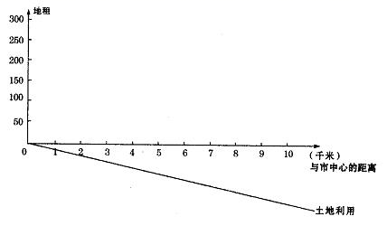
表3 地租与距市中心距离关系表
距市中心的距离（千米） | 各种土地利用的租金（元/平方米/月）
距市中心的距离（千米） | 商业 | 住宅 | 工业
0 | 300 | 150 | 50
1 | 200 | 100 | 40
2 | 100 | 80 | 30
3 | 50 | 60 | 20
4 | 0 | 40 | 10
5 | 0 | 20 | 8
6 | 0 | 0 | 6
7 | 0 | 0 | 4
8 | 0 | 0 | 2
9 | 0 | 0 | 1
10 | 0 | 0 | 0
图3
探究活动3：以扬州为例分析社会因素对城市功能分区的影响。
教学  内容 | 教师活动 | 学生活动 | 设计意图
城市功能分区的社会因素 | ①投影“扬州市某高级住宅区与某低级住宅区比较图”。  ②展示导学问题：扬州的高级住宅区一般分布在哪里？低级住宅区一般分布在哪里？高级住宅区与低级住宅区在哪些方面有区别？具体表现有哪些？住宅区的分化主要由什么因素影响？  ③组织评议活动，让不同观点者发表看法，教师进行评价。 | ①结合身边的实例说明。  ②小组讨论并填写如表4所示的比较表（表4中的具体内容预先留空） | 分析家乡的城市功能分区的社会因素，提供了富有乡土气息与生活气息的研究案例。通过案例的分析将教材中大段文字材料转换成直观图示，便于理解和记忆。
表4 高级住宅区与低级住宅区的差异
 | 高级住宅区 | 低级住宅区
收入阶层 | 高收入阶层 | 低收入阶层
建筑质量 | 面积大，质量高，有些是独立庭院 | 面积狭小，质量低，拥挤、密集
布局区位 | 城市的外缘 | 内城和工业区附近
环境质量 | 优美 | 较差
配套公共设施 | 齐全(如学校、医院、商店和绿地等) | 不齐全
探究活动4：案例分析历史因素、政策因素对城市功能分区的影响。
教学  内容 | 教师活动 | 学生活动 | 设计意图
城市功能分区的历史因素、政策因素 | ①投影“北京市中心城市景观图”、“扬州市东关街景观图”、“扬州市电子地图”。  ②展示导学问题：北京市中心的天安门广场一带，交通便捷，却见不到摩天大楼，你认为原因是什么？扬州千年古街东关街周边的建筑物限高是什么原因？在距扬州市中心六千米以外的西区建设京华城商业中心的原因是什么？  ⑤倾听学生回答，引导同学们对回答者的观点作出正确评判。 | 结合身边的实例说明。 | 分析家乡的城市功能分区的历史因素、政策因素，提供了富有乡土气息与生活气息的研究案例。
【典例剖析】
丹麦首都哥本哈根为防止城市“摊大饼”式向外扩张带来各种城市问题，在1947年提出“手指规划”方案，该规划方案至今仍然对哥本哈根的城市发展产生积极影响。读“手指规划”示意图，完成下题。
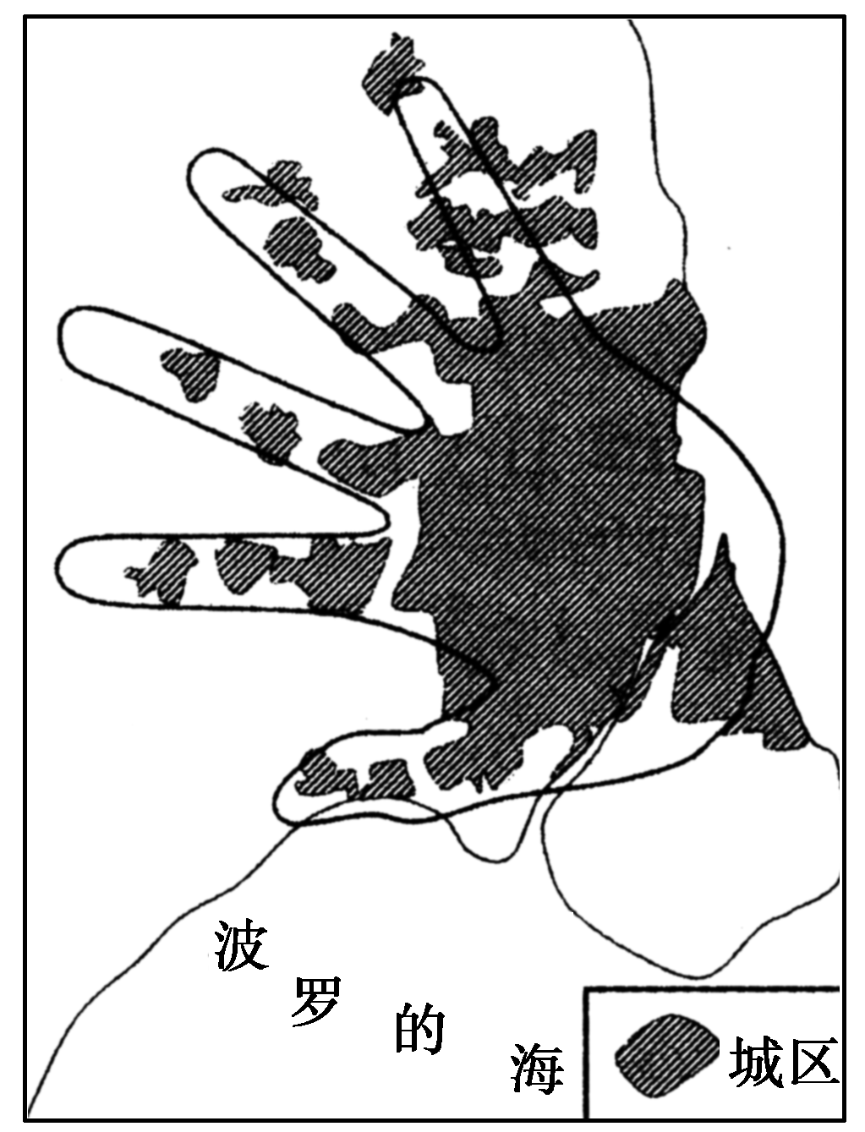
图4
“手指规划”示意图中“手指”之间的区域应该规划为( )
A．工业区，因为地价低廉
B．别墅区，因为环境优美
C．商业区，方便居民购物
D．绿化区，优化城市环境
第三部分：课堂总结设计
教学  内容 | 教师活动 | 学生活动 | 设计意图
课堂总结 | ①设问：同学们回顾一下，今天我们学到了什么？有哪些收获？  ②总结：强调影响城市功能分区的影响因素。 | 两位学生总结所学知识，师生点评 | 了解学习目标的达成情况，系统地梳理知识体系。
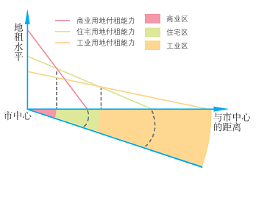
【重点图像】
图5 城市土地利用与付租能力

